BÀI 12: CÔNG THỨC PHÂN TỬ HỢP CHẤT HỮU CƠ
A. TÓM TẮT LÝ THUYẾT
I. Công thức phân tử (CTPT)
1. Khái niệm
- Công thức phân tử cho biết thành phần nguyên tố và số lượng nguyên tử của mỗi nguyên tố trong phân tử.
Ví dụ: khí propane: C₃H₈; khí butane: C₄H₁₀;…
2. Cách biểu diễn công thức phân tử hợp chất hữu cơ
- Công thức tổng quát (CTTQ): Cho biết nguyên tố có trong phân tử hợp chất hữu cơ.
Ví dụ: C_{x}H_{y}O_{z}: hợp chất hữu cơ có 3 nguyên tố C, H, O.
- Công thức đơn giản nhất: cho biết tỉ lệ tối giản số nguyên tử của các loại nguyên tố trong phân tử hợp chất hữu cơ.
Ví dụ: CTPT: C₂H₄O₂ Công thức đơn giản nhất là CH₂O.
II. Lập công thức phân tử hợp chất hữu cơ
1. Xác định phân tử khối bằng phương pháp phổ khối lượng
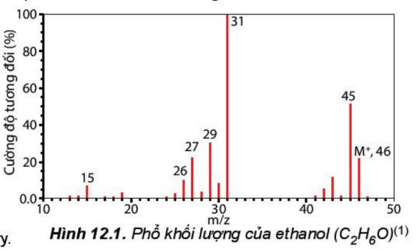
+E
10 – 100eV
- Tổng quát: M M⁺ + e

Trong đó: Mảnh ion [M⁺] được gọi là mảnh ion phân tử.
- Hợp chất đơn giản: mảnh có giá trị m/z lớn nhất ứng với mảnh ion phân tử [M⁺] và có giá trị bằng phân tử khối của chất nghiên cứu.
Ví dụ: Phổ khối khối lượng của ethanol (C₂H₆O) có peak ion phân tử [C₂H₆O⁺] có giá trị m/z = 46.

2. Lập công thức phân tử hợp chất hữu cơ
- Đặt CTPT của hợp chất hữu cơ là: C_{x}H_{y}O_{z}
- Lập tỉ lệ:
x : y : z : t = $\frac{\%m_{C}}{12}:\frac{\%m_{H}}{1}:\frac{\%m_{O}}{16}$= p : q : r
(%O = 100% - %C - %H )
CTĐG nhất: C_{p}H_{q}O_{r}
Mối quan hệ giữa công thức phân tử và công thức đơn giản nhất:
C_{x}H_{y}O_{z} = (C_{p}H_{q}O_{r})_{n}
Trong đó: p, q, r là số nguyên tối giản
x, y, z, n là các số nguyên dương
- Khi biết phân tử khối, xác định giá trị n CTPT hợp chất hữu cơ.
B. BÀI TẬP TRẮC NGHIỆM
MỨC ĐỘ 1: BIẾT
Câu 1: Phát biểu nào sau đây đúng. Công thức đơn giản nhất của hợp chất hữu cơ là
A. Công thức biểu thị số nguyên tử của mỗi nguyên tố trong phân tử.
B. Công thức biểu thị tỉ lệ tối giản về số nguyên tử của các nguyên tố trong phân tử.
C. Công thức biểu thị tỉ lệ phần trăm số mol của mỗi nguyên tố trong phân tử.
D. Công thức biểu thị tỉ lệ số nguyên tử C và H có trong phân tử.
Câu 2: Công thức phân tử (CTPT) không thể cho ta biết:
A. Số lượng các nguyên tố trong hợp chất.
B. Tỉ lệ giữa các nguyên tố trong hợp chất
C. Hàm lượng mỗi nguyên tố trong hợp chất.
D. Cấu trúc phân tử hợp chất hữu cơ.
Câu 3: Chất X có công thức đơn giản nhất là CH₂O. Công thức phân tử là:
A. C₂H₄O B. C₂H₄O₂ C. C₃H₆O₂ D. C₃H₆O
Câu 4: Tỉ lệ (tối giản) số nguyên tử C, H, O trong phân tử C₂H₄O₂ lần lượt là
A. 2 : 4 : 2 B. 1 : 2 : 1 C. 2 : 4 : 1 D. 1 : 2 : 2
Câu 5: Tỉ khối hơi của chất X so với hydrogen bằng 44. Phân tử khối của X là
A. 44 B. 46 C. 22 D. 88.
Câu 6: Vitamin A (retinol) có công thức phân tử C₂₀H₃₀O, công thức đơn giản nhất của vitamin A là:
A. C₂H₃O B. C₂₀H₃₀O C. C₄H₆O D. C₄H₆O₂
Câu 7: Phổ khối lượng của hợp chất hữu cơ X thu được như hình vẽ:
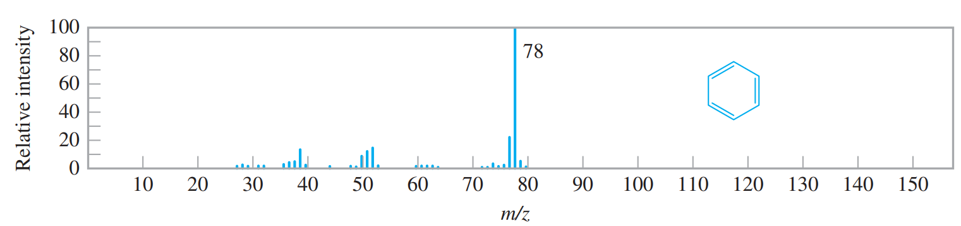Phân tử khối của hợp chất hữu cơ X là
A. 80. B. 78. C. 76. D. 50.
Câu 8: Cho phổ khối lượng của hợp chất hữu cơ A như hình vẽ:
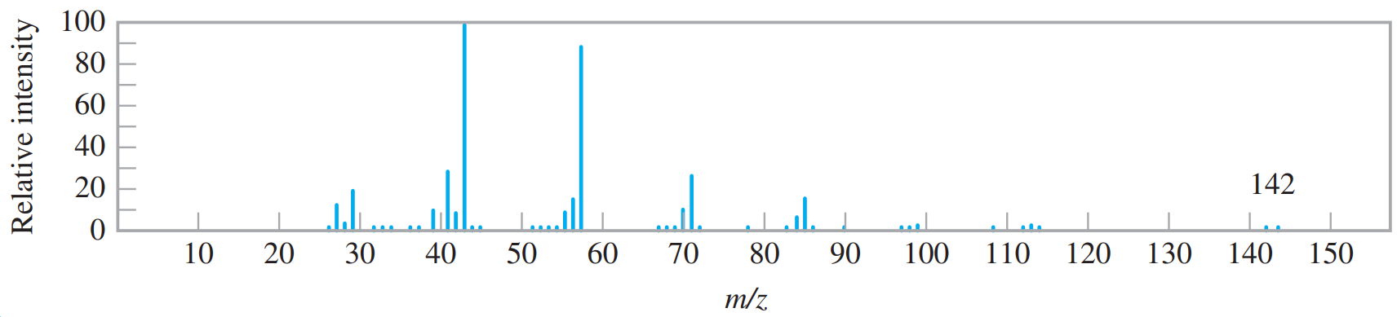
Giá trị m/z của mảnh ion phân tử là
A. 43. B. 58. C. 71. D. 142.
Câu 9: Phổ khối lượng dùng để
A. xác định công thức phân tử hợp chất hữu cơ.
B. xác định thành phần nguyên tố của hợp chất hữu cơ.
C. Xác định nguyên tử khối hoặc phân tử khối của các chất.
D. Xác định khối lượng riêng của các chất.
Câu 10: Nung một hợp chất hữu cơ X với lượng dư chất oxi hóa CuO, thấy thoát ra khí CO₂, hơi nước và khí N₂. Chọn kết luận đúng nhất.
A. X chắc chắn chứa C, H, N và có thể có oxi.
B. X là hợp chất chỉ chứa 3 nguyên tố C, H, N.
C. X luôn có chứa C, H và có thể không có N.
D. X là hợp chất chứa 4 nguyên tố C, H, N, O.
Câu 11: Chất nào sau đây có cùng công thức đơn giản với C₂H₂?
A. CH₄. B. C₆H₆. C. C₂H₄. D. C₃H₆.
Câu 12: Chất nào sau đây có công thức phân tử trùng với công thức đơn giản nhất?
A. CH₃COOH. B. C₆H₆. C. C₂H₄Cl₂. D. C₂H₅OH.
Câu 13: Phân tích chất hữu cơ X chứa C, H, O ta có: n_{C} : n_{H} : n_{O} = 1 : 3 : 1. Công thức đơn giản nhất của X là:
A. C₆H₁₂O₄ B. CH₃O C. C₃H₆O₂ D. C₃H₆O
Câu 14: Công thức đơn giản nhất (CTĐGN) cho ta biết:
A. Số lượng các nguyên tố trong hợp chất. B. Tỉ lệ giữa các nguyên tố trong hợp chất
C. Cấu trúc phân tử hợp chất hữu cơ. D. Tất cả đều sai
Câu 15: Công thức tổng quát cho ta biết
A. Số lượng các nguyên tố trong hợp chất. B. Tỉ lệ giữa các nguyên tố trong hợp chất.
C. Cấu trúc phân tử hợp chất hữu cơ. D. Thành phần nguyên tố trong hợp chất.
MỨC ĐỘ 2 : HIỂU
Câu 16: Cho 2 chất hữu cơ: acetylene (C₂H₂) và benzene (C₆H₆). Phát biểu nào sau đây đúng.
- Hai chất đó giống nhau về công thức phân tử và khác nhau về công thức đơn giản nhất.
- Hai chất đó khác nhau về công thức phân tử và giống nhau về công thức đơn giản nhất.
- Hai chất đó khác nhau về công thức phân tử và khác nhau về công thức đơn giản nhất.
- Hai chất đó có cùng công thức phân tử và cùng công thức đơn giản nhất.
Câu 17: Hợp chất Z có công thức đơn giản nhất là CH₂Cl và có tỉ khối hơi so với helium bằng 24,75. Công thức phân tử của Z là
A. CH₂Cl. B. C₂H₄Cl₂. C. C₂H₆Cl. D. C₃H₉Cl₃.
Câu 18: Hợp chất X có công thức đơn giản nhất là CH₂O. Tỉ khối hơi của X so với hydrogen bằng 30. Công thức phân tử của X là
A. CH₂O B. C₂H₄O₂ C. C₃H₆O₂ D. C₄H₈O₂.
Câu 19: Một hydrocarbon X ở thể khí có tỉ khối hơi so với hydrogen là 15. Công thức phân tử của X là:
A. C₂H₆ B. CH₄ C. C₂H₄ D. C₂H₂
Câu 20: Cho phổ khối lượng của một hợp chất hữu cơ A như hình vẽ:
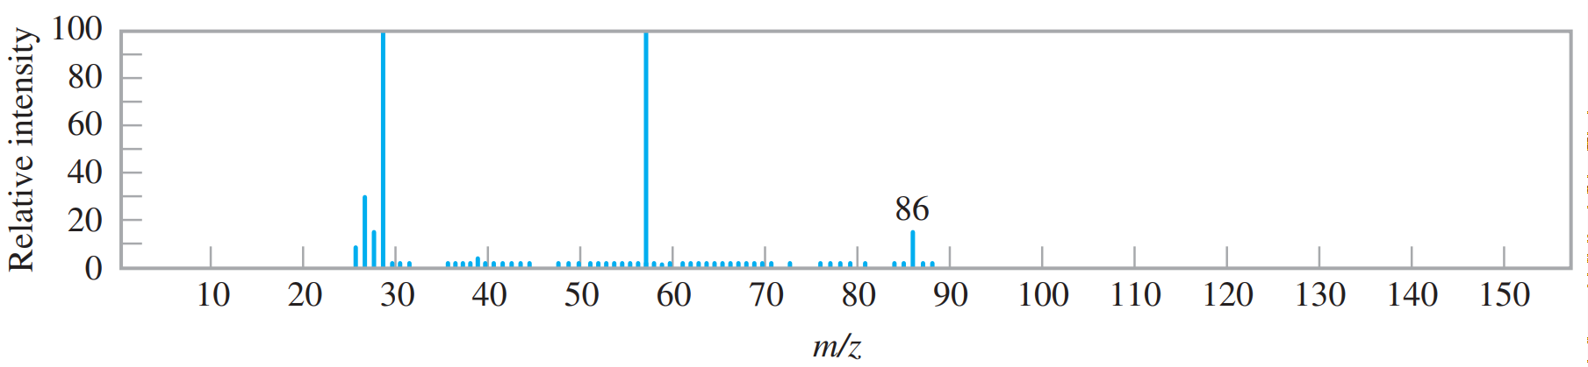
Hợp chất hữu cơ A có thể là
A. C₄H₆O₂. B. C₇H₈. C. C₄H₈O₂. D. CH₂Cl₂.
Câu 21: Cho hai hợp chất hữu cơ là aniline (C₆H₇N) và 2-aminopyridine (C₅H₆N₂) và hình ảnh phổ khối như hình vẽ:
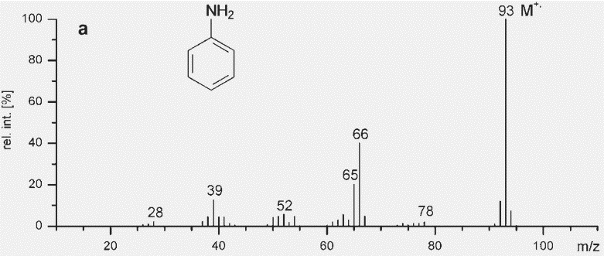
(a) Phổ khối lượng của hợp chất hữu cơ A.
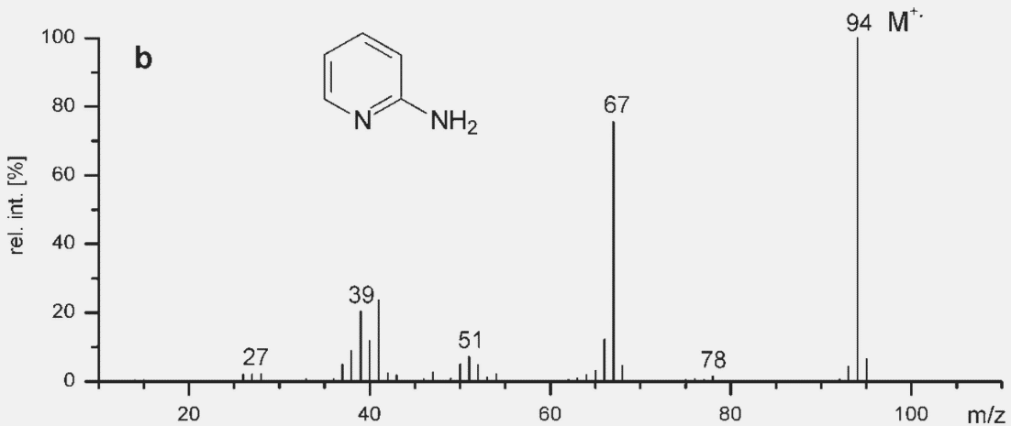
(a) Phổ khối lượng của hợp chất hữu cơ B.
Phát biểu nào sau đây không chính xác?
A. Phổ khối lượng ở hình (a) tương ứng với phân tử aniline.
B. Mảnh ion phân tử ở hình (b) có giá trị m/z là 94.
C. Phổ khối lượng ở hình (b) tương ứng với phân tử 2-aminopyridine.
D. Phân tử khối của hai hợp chất hữu cơ A và B bằng nhau.
Câu 22: Dãy các chất nào sau đây có cùng công thức đơn giản nhất?
A. CH₄, C₂H₆, C₃H₈. B. C₂H₄O₂, C₆H₁₂O₆, C₃H₆O₃.
C. C₆H₁₂O₆, C₄H₈O₂, C₃H₆O. D. CH₄, C₂H₄, C₃H₄.
Câu 23: Thể tích của 1,5 gam chất X bằng thể tích của 0,8 gam khí oxygen (đo ở cùng điều kiện nhiệt độ, áp suất). Phân tử khối của X là
A. 60. B. 30. C. 120. D. 32.
Câu 24: Một hydrocarbon X ở thể khí có tỉ khối hơi so với không khí là 0,5517. Công thức phân tử của X là
A. C₂H₆. B. CH₄. C. C₂H₄. D. C₂H₂.
Câu 25: Một hợp chất hữu cơ (Z) có công thức dạng (C₃H₈O)_{n}. Công thức phân tử của hợp chất trên là
A. C₆H₁₆O₂. B. C₃H₈O.
C. C₉H₂₄O₃. D.Không xác định được.
MỨC ĐỘ 3, 4: VẬN DỤNG - VẬN DỤNG CAO
Câu 26: Đốt cháy hoàn toàn 6 gam hợp chất A thu được 8,8 gam CO₂ và 3,6 gam H₂O. Công thức đơn giản nhất của A là
A. CH₂. B. CH₂O₂. C. C₃H₅O. D. CH₂O.
Hướng dẫn giải:
Đặt CTPT có dạng: C_{x}H_{y}O_{z}
$m_{O}=6-0,2×12-0,2×2=3,2gam n_{O}=0,2 mol$
Ta có: x : y : z = 0,2 : 0,4 : 0,2 = 1 : 2 : 1
CTĐGN là CH₂O
Câu 27: Đốt cháy hoàn toàn 4,4 gam hợp chất hữu cơ X (C, H, O). Thu được 4,48 lít CO₂ (đktc) và 3,6 gam H₂O. Biết tỉ khối của X so với CO₂ bằng 2. Công thức phân tử của X là
A. C₅H₁₂O. B. C₂H₄O. C. C₃H₄O₃. D. C₄H₈O₂.
Hướng dẫn giải:
Đặt CTPT có dạng: C_{x}H_{y}O_{z}
$m_{O}=4,4-0,2×12-0,2×2=3,2gam n_{O}=0,2 mol$
Ta có: x : y : z = 0,2 : 0,4 : 0,2 = 1 : 2 : 1
CTĐGN là CH₂O
Ta có: $M_{X}=88$
Công thức phân tử của X có dạng: (CH₂O)_{n}
n = 4 CTPT của X: C₄H₈O₂
Câu 28: Hợp chất hữu cơ X (C, H, O N) có công thức trùng với công thức đơn giản nhất, đốt cháy hoàn toàn 7,5 gam X, thu được 4,48 lít CO₂; 1,12 lít N₂ (các khí đều đo ở đktc) và 4,5 gam H₂O. Số nguyên tử hydrogen trong một phân tử X là
A. 7. B. 6. C. 5. D. 9.
Hướng dẫn giải:
Đặt CTPT có dạng: C_{x}H_{y}O_{z}N_{t}
$m_{O}=7,5-0,2×12-0,25×2-0,05×28=3,2gam n_{O}=0,2 mol$
Ta có: x : y : z : t = 0,2 : 0,5 : 0,2 : 0,1 = 2 : 5 : 2 : 1
CTĐGN là C₂H₅O₂N
Vì X có công thức phân tử trùng với CTĐGN nên CTPT của X là C₂H₅O₂N
Câu 29: Cho phổ khối lượng của hydrocarbon A như hình vẽ:
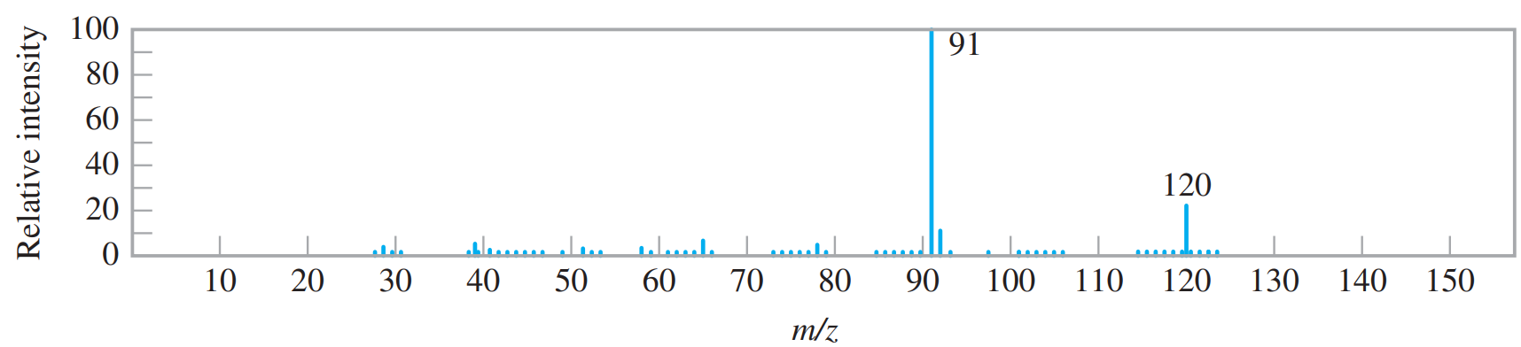
Mặt khác, khi phân tích hàm lượng các nguyên tố trong A xác định được nguyên tố carbon chiếm 90% về khối lượng. Công thức phân tử của A là
A. C₉H₁₂. B. C₉H₂₀. C. C₇H₄O₂. D. C₇H₇.
Hướng dẫn giải:
Đặt CTPT có dạng: C_{x}H_{y}
Phân tử khối của A là 120.
$\%C=\frac{12x}{120}×100\%=90\% x=9$
Ta có: $12×9+y=120 y=12$
Câu 30: Hợp chất hữu cơ A có thành phần về khối lượng của các nguyên tố lần lượt là: 71,642% C; 4,478% H; còn lại là oxygen. Phổ khối lượng của hợp chất hữu cơ A được cho như hình vẽ:
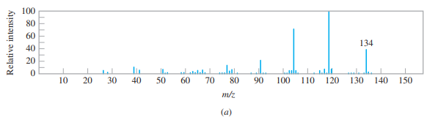
Công thức phân tử của A là
A. C₈H₆O₂. B. C₉H₁₀O. C. C₄H₆O. D. C₆H₁₄O₃.
Hướng dẫn giải:
Đặt CTPT có dạng: C_{x}H_{y}O_{z}
Phân tử khối của A là 134.
$\%C=\frac{12x}{120}×100\%=71,642\% x=8$
$\%H=\frac{y}{120}×100\%=4,478\% y=6$
Ta có: $12×8+6+16×z =134 z=2$

